 | WOJEWÓDZKI OŚRODEK MEDYCYNY PRACY  Centrum Profilaktyczno-Lecznicze w Lublinie  20 - 701 Lublin, ul. Nałęczowska 27
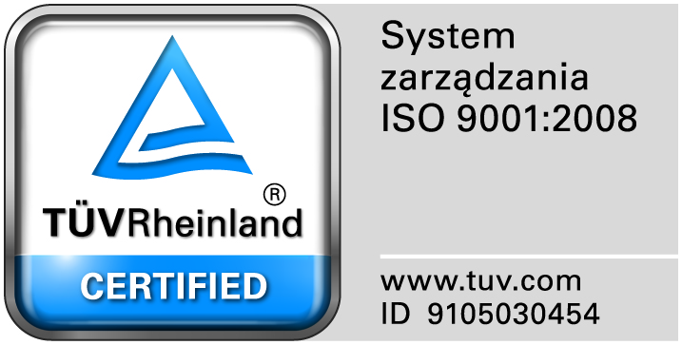  SPZOZ  KRS - 0000012209  WOMP CPL - Dyrekcja  20 - 701 Lublin  ul. Nałęczowska 27  NIP: 712-25-20-810  REGON: 431190120  Dyrektor: (81) 525-87-62  Dyrektor d/s med.: (81) 533-00-34 w. 204  www.womp.lublin.pl  e-mail: info@womp.lublin.pl  WOMP CP-L – Filia nr 1  20 - 701 Lublin  ul. Nałęczowska 27  fax: (81) 525-87-62  Centrala: (81) 533-00-34  Informacje o umowach:  Dział Kontraktowania i Rozliczeń Świadczeń Zdrowotnych  (81) 533-00-34 w. 309, 311, 320  WOMP CPL - Filia nr 2  20 - 418 Lublin  ul. Nowy Świat 38  Rejestracja: (81) 534-07-41  ODDZIAŁY:  WOMP CPL O/ w Białej Podlaskiej  21-500 Biała Podlaska  ul. Okopowa 3  tel.: (83) 342 06 84  WOMP CPL O/ w Chełmie  22-100 Chełm  ul. Nowy Świat 3  tel.: (82) 564 20 20  WOMP CPL O/ w Zamościu  22-400 Zamość  ul. Zagłoby 8  tel.: (84) 639 34 08 | Lublindn.28.09.2015r.  WOMPCPL III Dz. E /3100 / 7 /2015r.  OGŁOSZENIE  O WYBORZE OFERT  Dotyczy postępowania przetargowego umieszczonego  w BZP Nr 130513-2015 z dnia 03.09.2015r.  Do dnia 11.09.2015r. do godziny 10,00 wpłynęły następujące oferty :  Oferta Nr 1  Messner Polska Sp. z o.o. ul. Maciejkowicka 30  30,41-503 Chorzów  Pakiet pierwszy- oferta otrzymała 90 punktów za cenę , 10 za termin dostaw , razem 100 punktów  Pakiet drugi – oferta otrzymała 52,20 punktów za cenę ,10 za termin dostaw , razem 62,20 punktów  Oferta Nr 2  Linde Gaz Polska Sp. z o.o. ul. Zgrupowania AK ‘ Kampinos „ 30 , 01-943 Warszawa  Pakiet pierwszy – oferta otrzymała 84,80 punktów za cenę , 10 za termin dostaw , razem 94,80 punktów  Pakiet drugi – oferta otrzymała 90 punktów za cenę ,10 za termin dostaw , razem 100 punktów  Oferta Nr 3  Air LiQuide Polska Sp. z o.o. 31-357 Kraków ,  ul. Conrada 63  Pakiet pierwszy – oferta otrzymała 86,43 punkty za cenę 6,7 za termin dostaw , razem 93,13 punktów  Kryterium - cena 90 punktów , termin dostaw 10 punktów  Wybrano ofertę nr 1 dla pakietu pierwszego i ofertę nr 2 dla pakietu drugiego  Uzasadnienie – komisja wybrała oferty zgodnie  z kryterium podanym w SIWZ .  Prosimy o kontakt w celu podpisania umowy , po upływie 5 dni od ukazania się powyższego ogłoszenia na stronie internetowej ,  .  .

